Глава 2. АНАЛИЗ ЦЕПЕЙ С ИНТЕГРАЛЬНЫМИ ОПЕРАЦИОННЫМИ УСИЛИТЕЛЯМИ

2.1. Общие сведения об операционных усилителях

Операционным усилителем (ОУ) называют усилитель напряжения, имеющий высокое входное и малое выходное сопротивления. В линейном режиме коэффициент усиления напряжения $K_{U}={\text{10}}^{4}÷{\text{10}}^{6}$. Как правило, операционные усилители выпускают в виде интегральных микросхем. Типичные параметры интегрального ОУ следующие: $R_{\text{‰›}}>\text{100} \text{кОм}$, $R_{\text{‰ћ›}}<\text{100} \text{Ом}$.
Благодаря практически идеальным характеристикам на базе ОУ возможна реализация большого числа как линейных, так и нелинейных устройств. Вследствие своей надежности и универсальности операционный усилитель стал наиболее распространенной аналоговой интегральной микросхемой.
Условное обозначение ОУ приведено на рис. 2.1. Интегральный операционный усилитель имеет дифференциальный вход. Неинвертирующий вход обозначен символом "+", а инвертирующий - символом "-".
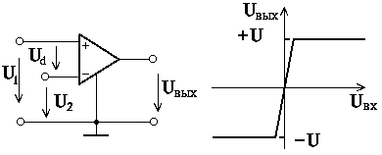
Рис. 2.1 Рис. 2.2

Зависимость выходного напряжения ОУ от входного $u_{\text{}}=f\left(u_{d}\right)$ называют передаточной характеристикой. Она изображена на рис. 2.2. Передаточная характеристика имеет три области: линейную и две области насыщения. В линейной области ОУ ведет себя как усилитель напряжения с большим коэффициентом усиления. Поскольку напряжение на выходе ОУ не может превышать напряжение питания, входное напряжение $U_{d}$, соответствующее линейному режиму, не превышает долей милливольта. Поэтому операционный усилитель может работать в линейном режиме только при наличии отрицательной обратной связи. Иными словами, для работы в линейном режиме часть выходного напряжения должна подаваться на инвертирующий вход ОУ.
Например, в схеме на рис. 2.3 роль цепи обратной связи выполняет резистор $R_{2}$. За счет отрицательной обратной связи входное напряжение $u_{d}$ становится близким к нулю и операционный усилитель находится в линейном режиме.

2.2. Анализ цепей с операционными усилителями,
работающими в линейном режиме

Как уже отмечалось, операционный усилитель может работать в линейном режиме только при наличии отрицательной обратной связи. В этом случае входное напряжение $U_{d}$ не превышает долей милливольт, и при расчетах его полагают равным нулю. Входное сопротивление операционного усилителя весьма велико, поэтому его входной ток не превышает нескольких микроампер. В большинстве случаев при расчетах входной ток ОУ можно принять равным нулю.
Сформулируем правила, которыми следует руководствоваться при анализе электронных цепей с ОУ, работающими в линейном режиме.
1. Входные токи ОУ равны нулю: $I_{+}=0, I_{−}=0$.
2. Напряжение на входе ОУ равно нулю: $U_{d}=0$ (правило виртуального короткого замыкания).
Сформулированные правила значительно упрощают расчет цепей с ОУ. Следует помнить, что второе правило справедливо только в том случае, если ОУ охвачен отрицательной обратной связью, и его выходное напряжение меньше напряжения насыщения.
Проиллюстрируем сказанное на примерах.
Пример 2.1. Рассчитать выходное напряжение в схеме, изображенной на рис.2.3.
Запишем уравнение по первому закону Кирхгофа для узла 1:
$−i_{1}+i_{2}+i_{−}=0$. (2.1)
Уравнение по второму закону Кирхгофа для контура, включающего источник Е, резистор $R_{1}$и вход ОУ:
$R_{1}i_{1}−u_{d}=E$. (2.2)
Для контура, включающего вход ОУ, резистор $R_{2}$ и выход схемы, имеем:
$u_{d}+R_{2}i_{2}+u_{\text{вых}}=E$. (2.3)
Решая эту систему уравнений с учетом правил 1 и 2, получим:
$u_{\text{вых}}=−\frac{R_{2}}{R_{1}}E$.

Рис.2.3

Рассмотренная схема является инвертирующим усилителем напряжения, поскольку выходной сигнал имеет полярность, противоположную полярности сигнала на входе. Коэффициент усиления
$K=\frac{u_{\text{вых}}}{E}=−\frac{R_{2}}{R_{1}}$.

Пример 2.2. Неинвертирующий усилитель напряжения показан на рис.2.4. Определим коэффициент усиления напряжения
$K_{u}={u_{\text{}}}/E$.

Рис.2.4

Уравнение по первому закону Кирхгофа для узла 2 имеет вид:
$i_{1}−i_{2}+i_{−}=0$.
Уравнение по второму закону Кирхгофа для контура, включающего источник ЭДС Е, вход ОУ и резистор $R_{1}$:
$$u_{d}+R_{1}i_{1}=E\text{.}$$
Для контура, включающего резисторы $R_{1},R_{2}$ и выход схемы,
$$−R_{1}i_{1}−R_{2}i_{2}+u_{\text{}}=0\text{.}$$
Решая эту систему уравнений и учитывая, что$u_{d}=0, i_{−}=i_{+}=0$, получаем:
$$u_{\text{вых}}=\frac{R_{1}+R_{2}}{R_{1}}E\text{.}$$
Таким образом, рассматриваемая схема является неинвертирующим усилителем напряжения, коэффициент усиления которого
$$K_{U}=\frac{R_{1}+R_{2}}{R_{1}}\text{.}$$

$U_{\text{вых}}^{'}=−\frac{R_{2}}{R_{1}}E_{1}$.
В схеме на рис. 2.6б операционный усилитель и резисторы $R_{1}$ и $R_{2}$ образуют неинвертирующий усилитель, напряжение на выходе которого
Операционные усилители позволяют реализовать большое количество линейных устройств, выполняющих операции усиления, суммирования или вычитания сигналов. Примеры использования ОУ, работающих в линейном режиме, будут рассмотрены в следующих главах.

2.3. Анализ цепей с операционными усилителями,
находящимися в режиме насыщения

Операционный усилитель, работающий в режиме насыщения, может быть описан следующими уравнениями:
$i_{+}=0$; $i_{−}=0$ (2.4)
$u_{\text{вых}}=±E_{\text{нас}}$ ; $u_{d}≠0$. (2.5)
Главное отличие от линейного режима заключается в том, что дифференциальное напряжение $u_{d}$ отличается от нуля, а выходное напряжение не зависит от величины $u_{d}$ и равно напряжению насыщения. Полярность выходного напряжения определяется полярностью $u_{d}$.
Уравнениям (2.4) и (2.5) соответствует схема замещения, показанная на рис. 2.7. Выходную цепь ОУ моделирует независимый источник напряжения. Полярность этого источника определяется полярностью напряжения $u_{d}$.
Используем рассмотренную модель для анализа типовых нелинейных схем.
Компаратор (рис. 2.8) является простейшей цепью с ОУ, работающим в режиме насыщения.
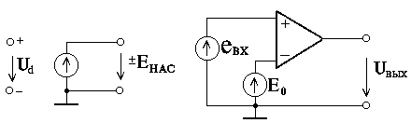
Рис. 2.7 Рис. 2.8

Поскольку операционный усилитель не охвачен обратной связью, напряжение $u_{d}≠0$. Схема замещения для случая, когда $e_{\text{вх}}< E_{0}$, приведена на рис. 2.9 а, для случая, когда $e_{\text{}}>E_{0}$ - на рис. 2.9, б.

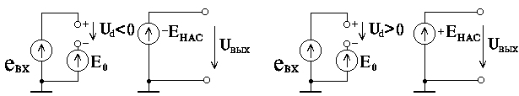
а б
Рис. 2.9

Входное напряжение компаратора $u_{\text{}}=E_{0}$, если $e_{\text{}}>E_{0}$, и $u_{\text{}}\text{=-}E_{\text{}}$, если $e_{\text{}}<E_{0}$. Передаточная характеристика компаратора показана на рис. 2.10.
Основной недостаток такой схемы заключается в том, что если входной сигнал изменяется в окрестностях $E_{0}$ (кривая 1 на рис. 2.11), то выходной сигнал изменяется скачкообразно с амплитудой $2E_{\text{}}$ (кривая 2).
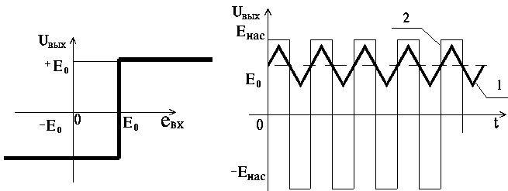

Рис. 2.10 Рис. 2.11

Отмеченного недостатка лишен инвертирующий триггер Шмитта (рис. 2.12). Поскольку ОУ охвачен положительной обратной связью, после включения он перейдет в режим насыщения. Схема замещения рассматриваемой цепи изображена на рис. 2.13.

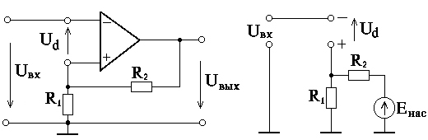
Рис. 2.12 Рис. 2.13

Напряжение на входе ОУ
$u_{d}={βE}_{\text{}}−u_{\text{}}$. (2.6)
Здесь $β={R_{1}}/{\left(R_{1}+R_{2}\right)}\text{.}$
Для определенности будем полагать, что напряжение на выходе усилителя равно $+E_{\text{}}$. Напряжение $u_{d}$ будет положительным до тех пор, пока$u_{\text{}}<{βE}_{\text{}}$. Если $u_{d}$ превышает ${βE}_{\text{}}$, выходное напряжение изменяет свой знак и становится равным $−E_{\text{}}$. Напряжение на входе ОУ
$u_{d}\text{=-}u_{\text{}}−{βE}_{\text{}}$.
Напряжение $u_{d}$ будет оставаться отрицательным до тех пор, пока входное напряжение не уменьшится до величины $−{βE}_{\text{}}$. В этот момент выходное напряжение вновь станет равным $+E_{\text{}}$. Передаточная характеристика триггера Шмитта изображена на рис. 2.14.

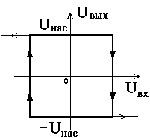

Рис. 2.14

Ширина петли передаточной характеристики определяется коэффициентом $β={R_{1}}/{\left(R_{1}+R_{2}\right)}\text{.}$.

2.4. Реализация кусочно-линейных ВАХ с помощью ОУ,
работающих в нелинейном режиме

Как правило, при проектировании электронных схем с операционными усилителями полагают, что ОУ работает в линейном режиме. Однако нелинейную передаточную характеристику ОУ можно эффективно использовать для реализации двухполюсников, имеющих кусочно - линейные характеристики. Такие двухполюсники находят применение при синтезе генераторов сигналов различной формы, мультивибраторов, триггеров и других устройств, в состав которых входят нелинейные резисторы.
Рассмотрим ряд типичных схем на ОУ, реализующих кусочно - линейные ВАХ.
Пример 2.3. На рис. 2.15 изображена схема конвертора отрицательного сопротивления. Рассмотрим работу конвертора в двух режимах: линейном и нелинейном.
Линейный режим. Чтобы определить входное сопротивление, включим на входе источник напряжения и рассчитаем входной ток $i_{\text{}}\text{.}$ Входное сопротивление$R_{\text{}}=E/{i_{\text{}}}$.

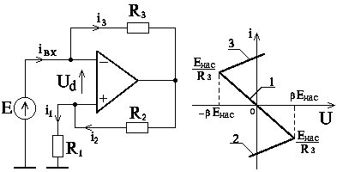

Рис. 2.15 Рис. 2.16

Запишем уравнения по второму закону Кирхгофа для контура, включающего источник ЭДС Е, вход ОУ и резистор $R_{1}$:
$−u_{d}+R_{1}i_{1}=E$.
Для контура, включающего вход ОУ, резисторы $R_{2}$и$R_{3}$,
$u_{d}+R_{3}i_{3}+R_{2}i_{2}=0$.
Поскольку входные токи ОУ равны нулю, $i_{\text{}}=i_{3}$, $i_{1}=i_{2}$. Учитывая, кроме того, что $u_{d}$= 0, получим:
$R_{1}i_{1}=E$;
$R_{3}i_{\text{}}+R_{2}i_{1}$= 0.
Решив эти уравнения найдем, что входной ток$i_{\text{вх}}=−\frac{R_{2}}{R_{1}R_{3}}E$.
Таким образом, входное сопротивление цепи, показанной на рис.2.15 $R_{\text{вх}}=−\frac{R_{3}}{R_{2}}R_{1}$.
В линейном режиме рассматриваемая цепь эквивалентна отрицательному резистору. Ее называют конвертором отрицательного сопротивления (КОС). Вольт - амперная характеристика КОС представляет прямую, расположенную во втором и четвертом квадрантах (сегмент 1 на рис. 2.16).
Нелинейный режим. Определим, каким будет входное сопротивление конвертора, если ОУ находится в состоянии насыщения. В этом режиме $u_{d}>0$. Эквивалентная схема, учитывающая насыщение ОУ, показана на рис. 2.17а.

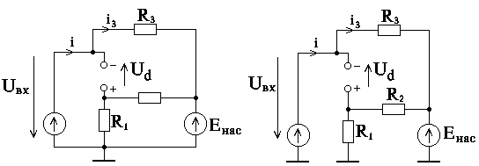
а б
Рис. 2.17

Запишем уравнение по второму закону Кирхгофа для контура, включающего вход цепи, резистор$R_{3}$, источник $E_{\text{}}$:
$R_{3}i=E−E_{\text{}}$.
Из этого уравнения следует, что входной ток
$i=\frac{E}{R_{3}}−\frac{E_{\text{}}}{R_{3}}$ (2.9)
Уравнению (2.9) соответствует сегмент 2 вольт - амперной характеристики на рис. 2.16.
Найдем диапазон изменения напряжений $u_{\text{}}$, для которого справедливо уравнение (2.9). Запишем уравнение для контура, включающего вход цепи, вход ОУ, резистор $R_{1}$:
$−u_{d}+R_{1}i_{1}=E$.
Учитывая, что$R_{1}i_{1}={βE}_{\text{}}$, где $β={R_{2}}/{\left(R+R_{2}\right)}$, получим:
$u_{d}=\frac{R_{2}}{R_{1}+R_{2}}E_{\text{}}−E$. (2.10)
Следовательно, равенство (2.10) выполняется, если $u_{\text{вх}}<{βU}_{\text{нас}}$. Рассмотрим теперь случай, когда ОУ в состоянии насыщения и $u_{d}$< 0. Эквивалентная схема показана на рис.2.17б. Рассуждая так же, как и в предыдущем случае, найдем, что
$i=\frac{E}{R_{3}}+\frac{E_{\text{нас}}}{R_{3}}$ (2.11)
Этому уравнению соответствует сегмент 3 вольт-амперной характеристики на рис. 2.14. Уравнение (2.11) справедливо, если $u_{\text{вх}}<{βU}_{\text{нас}}$.
Таким образом, конвертор отрицательного сопротивления имеет неоднозначную N - образную ВАХ.
Отметим, что схема, показанная на рис. 2.15, позволяет реализовать и вольт - амперные характеристики S – образной формы. Для этого достаточно поменять местами инвертирующий и неинвертирующий входы операционного усилителя.
Пример 2.4. Построить вольт-амперную характеристику цепи, изображенной на рис. 2.18. Схема замещения для нелинейного режима ОУ имеет вид, показанный на рис. 2.19.
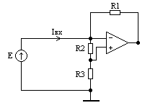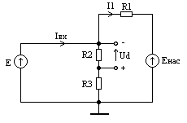
Рис. 2.18 Рис. 2.19

Составим уравнения по законам Кирхгофа для узла 1, а также для контуров I и II:
узел 1: $−i_{\text{}}+i_{1}+i_{2}=0$;
контур I: $\left(R_{2}+R_{3}\right)I_{2}=E$;
контур II: $R_{1}i_{1}−\left(R_{2}+R_{3}\right)i_{2}=E_{\text{нас}}$.
Полярность ЭДС $E_{\text{}}$ в уравнении для контура II зависит от полярности $u_{d}$, т.е. от знака входного напряжения. Решив приведенные уравнения, найдем, что при $E>0$ входной ток
$I_{\text{вх}}=\frac{R_{1}+R_{2}+R_{3}}{R_{1}\left(R_{2}+R_{3}\right)}E±\frac{E_{\text{нас}}}{R_{1}}\text{.}$ (2.12)
Знак "+" соответствует случаю, когда$E>0$. Вольт - амперная характеристика, соответствующая уравнению (2.12), изображена на рис. 2.20. Двухполюсники, имеющие такие характеристики, можно использовать для реализации переключательных схем, таких как триггеры или мультивибраторы.

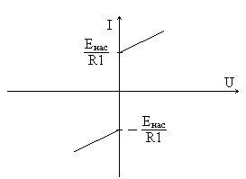

Рис. 2.20

В большинстве практических случаев операционные усилители используют как линейные элементы электронных схем. Исключением является только схема конвертора отрицательного сопротивления, изображенная на рис.2.15. Однако, как показано в данном параграфе, с помощью схемы, которая содержит операционный усилитель в нелинейном режиме и линейные резисторы, можно реализовать самые разнообразные нелинейные вольт-амперные характеристики. При этом точность получаемых характеристик оказывается весьма высокой. Такие нелинейные резистивные схемы можно использовать для построения разнообразных электронных устройств - генераторов синусоидальных сигналов, мультивибраторов и т.п.

2.4. Задачи для самостоятельного решения

Задача 2.1.
Показать, что коэффициент усиления схемы на рис. 2.21а,б равен +1 или –1 в зависимости от положения ключа. $R_{1}=R_{2}=\text{10} \text{кОм}$, $R_{3}=4\text{.}7 \text{кОм}$.
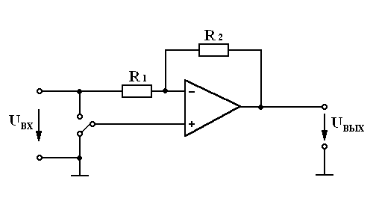

Рис. 2.21а

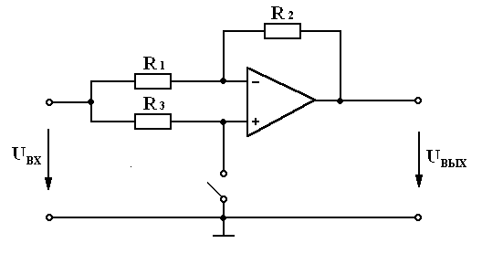

Рис. 2.21б

Задача 2.2. Показать, что схема, изображённая на рис.2.22, является источником напряжения, управляемым током (ИНУТ). Операционный усилитель считать идеальным.
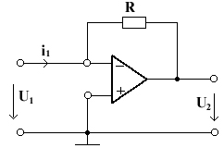

Рис. 2.22

Задача 2.3.
Определить напряжение на выходе схемы, показанной на рис. 2.23
J=1мА, R=100 кОм.
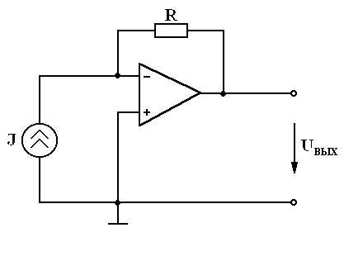
Рис. 2.23

Задача 2.4. Определить напряжение на выходе цепи, изображённой на рис.2.24. R₁ = 1 кОм, R₂ = 10 кОм, E₁ = 1 В, E₂ = 0,5 В. Операционный усилитель считать идеальным.
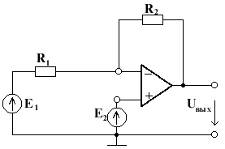
Рис. 2.24

Задача 2.5. Показать, что схема изображённая на рис. 2.25, является источником тока, управляемым током (ИТУТ). Считать, что ОУ работает в линейном режиме.

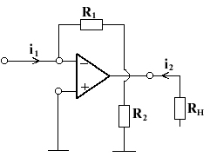

Рис. 2.25

Задача 2.6.
На рис. 2.26 показана схема, преобразующая цифровой сигнал в аналоговый (цифро-аналоговый преобразователь). Показать, что входное сопротивление относительно зажимов источника Е0 всегда равно R, а выходное напряжение определяется выражением:
$U_{\text{вых}}=\frac{R}{2^{n}}\left(b_{1}2^{n−1}+b_{2}2^{n−2}+…+b_{n}2^{0}\right)E_{0}$.
Здесь bi=0, если ключ Si находится в положении 0, и bi=1, если ключ находится в положении 1.

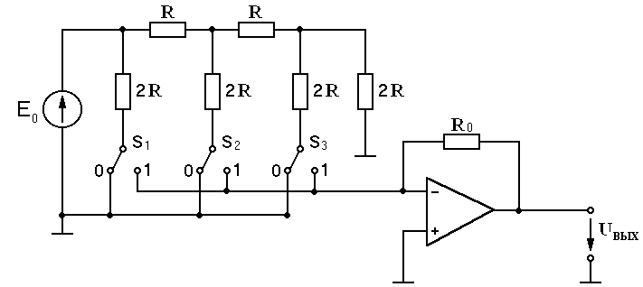

Рис. 2.26

Задача 2.7. Построить ВАХ конвертора отрицательного сопротивления, изображённого на рис. 2.27, для двух случаев:
- ОУ работает в линейном режиме.
- ОУ находится в режиме насыщения.
Принять, что R₁=R₂=R₃=R.

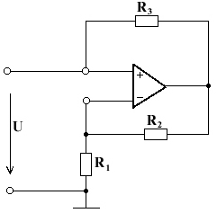
Рис. 2.27

Задача 2.8. Построить вольт-амперную характеристику цепи, изображённой на рис.2.28. Диапазон изменения входного напряжения 0-10 В, ОУ – идеальный.
R₁=1000 Ом; R₂=2000 Ом; R₃=1000 Ом; U_{HAC}=15 В.

Рис. 2.28

Задача 2.9. Построить вольт-амперную характеристику цепи, показанной на рис. 2.30. Учесть, что операционный усилитель находится в состоянии насыщения. Е=5 В, R = 2 кОм, $U_{\text{нас}}=5В$.

Рис. 2.29

Задача 2.10. Показать, что цепь, на рис. 2.30а имеет вольт-амперную характеристику, показанную на рис. 2.30б.

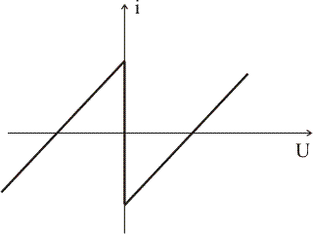
а б
Рис. 2.30

Задача 2.11. Показать, что цепь, на рис. 2.31а имеет вольт-амперную характеристику, показанную на рис. 2.31б,

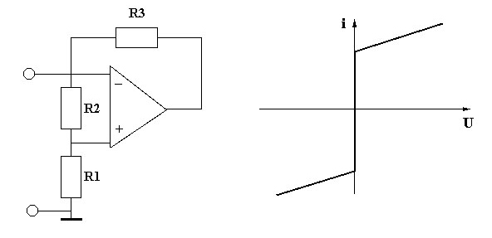

а б
Рис. 2.31
Задача 2.12. Построить передаточную характеристику триггера Шмитта (рис. 2.32). Напряжение насыщения $U_{\text{HAC}}=\text{15} B$. R₁ = 1 кОм, R₂ = 10
кОм.
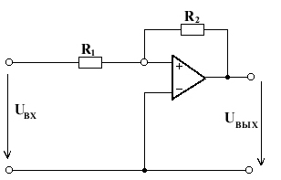
Рис. 2.32

